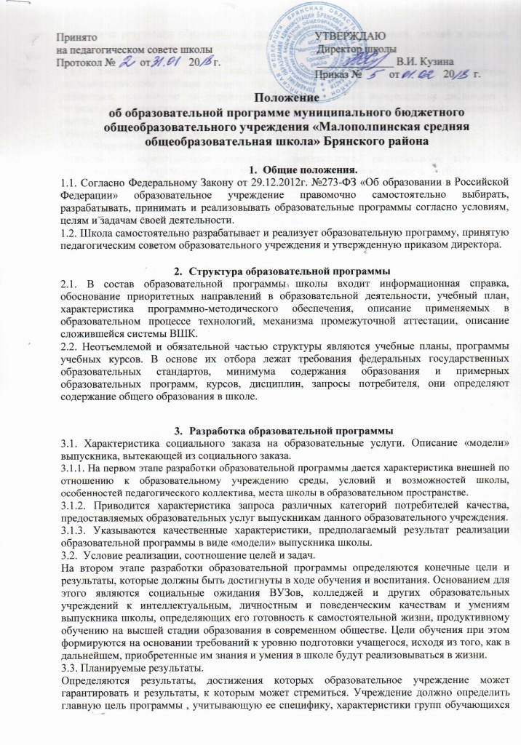

Принято УТВЕРЖДАЮ
на педагогическом совете школы Директор школы
Протокол № от 20 г. ______________ В.И. Кузина
Приказ № от 20 г.

Положение

об образовательной программе муниципального бюджетного общеобразовательного учреждения «Малополпинская средняя общеобразовательная школа» Брянского района

- Общие положения.
1.1. Согласно Федеральному Закону от 29.12.2012г. №273-ФЗ «Об образовании в Российской Федерации» образовательное учреждение правомочно самостоятельно выбирать, разрабатывать, принимать и реализовывать образовательные программы согласно условиям, целям и задачам своей деятельности.

1.2. Школа самостоятельно разрабатывает и реализует образовательную программу, принятую педагогическим советом образовательного учреждения и утвержденную приказом директора.

- Структура образовательной программы
2.1. В состав образовательной программы школы входит информационная справка, обоснование приоритетных направлений в образовательной деятельности, учебный план, характеристика программно-методического обеспечения, описание применяемых в образовательном процессе технологий, механизма промежуточной аттестации, описание сложившейся системы ВШК.

2.2. Неотъемлемой и обязательной частью структуры являются учебные планы, программы учебных курсов. В основе их отбора лежат требования федеральных государственных образовательных стандартов, минимума содержания образования и примерных образовательных программ, курсов, дисциплин, запросы потребителя, они определяют содержание общего образования в школе.

- Разработка образовательной программы
3.1. Характеристика социального заказа на образовательные услуги. Описание «модели» выпускника, вытекающей из социального заказа.
3.1.1. На первом этапе разработки образовательной программы дается характеристика внешней по отношению к образовательному учреждению среды, условий и возможностей школы, особенностей педагогического коллектива, места школы в образовательном пространстве.
3.1.2. Приводится характеристика запроса различных категорий потребителей качества, предоставляемых образовательных услуг выпускникам данного образовательного учреждения.
3.1.3. Указываются качественные характеристики, предполагаемый результат реализации образовательной программы в виде «модели» выпускника школы.
3.2. Условие реализации, соотношение целей и задач.
На втором этапе разработки образовательной программы определяются конечные цели и результаты, которые должны быть достигнуты в ходе обучения и воспитания. Основанием для этого являются социальные ожидания ВУЗов, колледжей и других образовательных учреждений к интеллектуальным, личностным и поведенческим качествам и умениям выпускника школы, определяющих его готовность к самостоятельной жизни, продуктивному обучению на высшей стадии образования в современном обществе. Цели обучения при этом формируются на основании требований к уровню подготовки учащегося, исходя из того, как в дальнейшем, приобретенные им знания и умения в школе будут реализовываться в жизни.
3.3. Планируемые результаты.
Определяются результаты, достижения которых образовательное учреждение может гарантировать и результаты, к которым может стремиться. Учреждение должно определить главную цель программы , учитывающую ее специфику, характеристики групп обучающихся и конечные результаты образования в виде набора предметных знаний, умений и навыков, ключевых компетентностей и социального опыта.
3.4. Учебный план и его обоснование.
3.4.1. Учебный план общеобразовательной школы является основным документом, регламентирующим учебный процесс. Он должен обеспечить последовательность изучения дисциплин, основанную на преемственности, рациональное распределение дисциплин в течение года, эффективное использование кадрового и материально-технического потенциала школы.
Обязательными структурными элементами учебного плана являются:
3.4.2. Пояснительная записка.
Указываются характеристики содержания федерального, регионального компонента образовательного учреждения, норм учебной нагрузки, продолжительность учебного года и урока, число часов на проведение дополнительных индивидуальных занятий и консультаций и т.д.
3.4.3. Инвариантная часть.
Указывается перечень предметов, число учебных часов в неделю, часовое соотношение внеурочной деятельности, часы базисного плана, элективных предметов.
3.4.4. Учебный план является основным документом для составления расписаний учебных занятий.
3.5. Организация образовательного процесса.
На данном этапе разрабатываются направления на углубленное изучение отдельных предметов инвариантной части базисного учебного плана, организацию индивидуальных и групповых занятий с одаренными и слабоуспевающими детьми, введение новых учебных предметов, прописывается профильное обучение, разрабатываются элективные курсы и предметы для обучающихся 9, 11 классов. Приводится воспитательная программа и план мероприятий.
3.6. Программно-методическое обеспечение образовательной программы
Раздел включает в себя перечень программно-методического обеспечения по обязательным учебным предметам, элективным, факультативным курсам, социально-творческой деятельности, занятиям дополнительного образования, спортивным занятиям.
3.7. Система оценки реализации образовательной программы (критерии, показатели реализации программы).
Определяется способ оценивания текучей учебной и внеучебной деятельности, прописывается система показателей, которая позволяет судить на сколько эффективно реализуется образовательная программа , то есть на сколько реальный «продукт» деятельности школы соответствует реальной «модели» выпускника (уровень достижения обучающимися государственных стандартов общего образования; уровень функциональной грамотности обучающегося; доля учеников, охваченных профильным обучением, дисциплинарным образованием; доля учебных кабинетов школы, оборудованных в соответствии с современными требованиями; доля педагогов, использующих современные образовательные технологии и т.д.) Прикладывается банк диагностических материалов (срезы знаний, дидактические материалы, анкеты и т.д.

- Механизм реализации образовательной программы.
4.1. Учитель выбирает учебные программы и программы дополнительного образования самостоятельно с учетом соблюдения преемственности в рамках каждого уровня образования. 4.2. На заседаниях предметных МО учебные программы анализируются, обсуждаются, решение об одобрении оформляется протоколом.

4.3. МО рекомендуют для принятия на педагогическом совете. Авторские учебные программы проходят обязательную внешнюю экспертизу. Рекомендованные программы выносятся на рассмотрение педагогического совета. Ответственность за данную работу возлагается на зам. директора по УР.

4.4. На заседании педагогического совета, который проводится в августе, до начала нового учебного года, программы принимаются по представлению зам.директора по УР.

4.5. Директор школы утверждает приказом по образовательному учреждению перечень учебных программ и разрешает их реализацию в новом учебном году. Основанием для приказа является решение педагогического совета, принятое на основе рекомендации МО. Ответственность за работу педагогического совета и издание приказа возлагается на директора школы.

4.6. Разработка, анализ и утверждение программ дополнительного образования может происходить как до окончания учебного года, так и позднее, в августе, накануне нового учебного года. Это связано с проведением в конце каждого учебного года диагностики познавательных запросов и потребностей школьников, на основании которой происходит планирование дополнительного образования. Предметные МО одобряют программы дополнительного образования проводит анализ, устанавливает обоснованность их реализации в школе и рекомендует для принятия на педагогическом совете. Утверждаются программы приказом директора школы после их принятия педагогическим советом.

4.7. Учебники, необходимые для организации работы учащихся по утвержденным программам, выбираются учителями-предметниками из Федерального перечня, рекомендованного Министерством образования и науки РФ. Они одобряются на заседаниях предметных МО, принимаются педагогическим советом , утверждаются приказом директора школы. Сроки регламентируются п. 4.2., 4.3., 4.4. настоящего Положения.

4.8. Классные руководители до окончания текущего учебного года ставят учащихся и их родителей (законных представителей) в известность о программах и учебниках, утвержденных на следующий учебный год.

- Сроки реализации образовательной программы.
5.1. Образовательная программа школы разрабатывается на срок не более 5 лет.
5.2. В ходе реализации программы возможны изменения, вызванные технологизацией процесса обучения, необходимостью обновления содержания образования, внедрением новых методик, изменениями в БУП. Ежегодно утверждаемые учебные планы, программы, если они не меняют
- корне концепцию и направленность школьного образования, приоритетные направления образовательной деятельности, являются дополнениями к образовательной программе.

  - Организация контроля выполнения образовательной программы.
6.1. Контроль выполнения учебных программ и программ дополнительного образования педагогами и освоения их учащимися осуществляется заместителями директора в соответствии с должностными обязанностями не менее двух раз в год и организуется в соответствии с Положением «Об организации внутришкольного контроля в муниципальном бюджетном общеобразовательном учреждении «Малополпинская средняя общеобразовательная школа» Брянского района.
6.2. Общее руководство реализацией образовательной программы школы осуществляется директором. Вопросы о ходе реализации рассматриваются на совещаниях у директора, заседаниях МО.
6.3. Ответственность за реализацию образовательной программы возлагается на администрацию школы.

